Жили в лесу медведь да волк. Год выдался никудышный, засушливый, голодно им пришлось. Давно уж стали они, каждый в одиночку, подумывать: вот было б славно к людям наведаться, вокруг их чуланов да конюшен покружить.
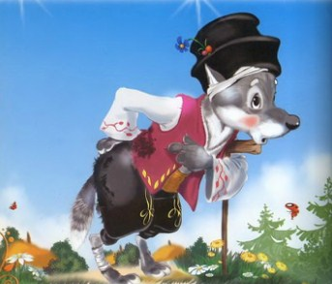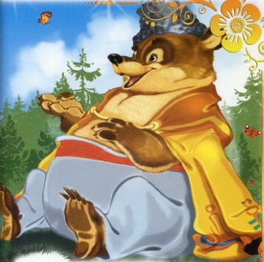
Повстречались однажды волк с медведем.
Медведь говорит:
— С добрым утром, кум волк! Волк ему отвечает:
— Недоброе для меня это утро, кум медведь, и от твоих пожеланий оно добрым не станет, но — будь здоров, будь здоров!.
— Ох, какой ты нынче унылый! Или беда приключилась?
— И не спрашивай,— отвечает волк.— Беда, говоришь, приключилась? Еще как приключилась и по сю пору не кончилась.
— Видно, голоден ты?—спрашивает медведь.— Вон как у тебя живот подвело, талия прямо комариная.
Вздохнул волк:
— Голоден-то я голоден, да если б только это!
Тут медведь оглядел волка внимательней. И говорит ему:
— Эк у тебя шуба-то разодрана! Видно, с родичем каким подрался?
Волк только лапой махнул.
— Если б с родичем! С человеком! Засмеялся медведь.
— С человеком? Всего-то? Волк глаза на него вытаращил:
— Всего-то?! Да ведь сильней его зверя нет! Засомневался медведь.
— Расскажи, кум, как дело было? Огляделся волк вокруг да и говорит:
— Ладно, все тебе расскажу. Невмочь стало мне голод терпеть, и вот ночью прокрался я в село, думал барашка жирного либо поросенка раздобыть. Уж так осторожно шел, но собаки дух мой почуяли, лай подняли на весь свет. И тут выскочил человек, туда-сюда, и давай своим хвостом блестящим размахивать — они-то его топором называют,— да ка-ак в голову мне швырнет! Так и подкосил.
Сам не знаю, как ноги унес.
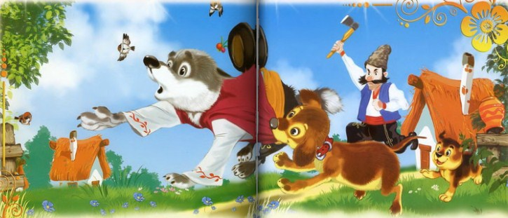
Дивится медведь:
— Человек с тобой сладил? Ну и ну! Да ведь он слабак! А волк ему:
— Говорю тебе, нет на свете зверя сильнее! Медведь тут приосанился, напыжился.
— Вот что я скажу тебе, кум. Человека я, правда, не видывал, но, если бы повстречался, в миг разодрал бы его, вот как этот куст.
— Против куста геройствовать-то легко,— с усмешкою говорит ему волк.— А вот как на его месте человек оказался бы! Право, не знаю, что б ты делал тогда.
— Зато я знаю,— самодовольно проворчал медведь.— Уж я такое сделал бы, что он тут бы и дух испустил.
— Я б тебе поверил, да что-то веры нет! — ответил ему волк с издевкою.Медведь так и вскипел:
— Спорим!Волк ему лапу протягивает:
— Спорим! На что?
— На зайца жирного! — говорит медведь, сомнения в уме не держа.
На том и поладили.
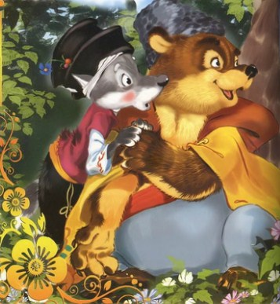
Вышли они из лесу осторожно, с оглядкою, затаились у проселка, по которому деревенские ходят. Ждут-пождут. Вдруг на дороге мальчонка показался.
Медведь спрашивает:
— Вот это и есть человек? А волк ему отвечает:
— Это пока не человек. Он только будет еще человеком. Опять сидят, ждут.
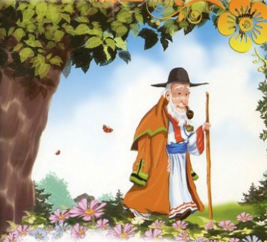
Навстречу им старик нищий идет. Медведь волка спрашивает:
— Но уж это небось человек? ч Волк его поучает.
— Этот,— говорит,— только был человеком.
Сидят, ждут. Смотрят, в их сторону молодушка-крестьянка идет.
— Вот это уж человек! — рокочет медведь. А всезнайка волк ему объясняет:
— Нет, брат, это только его подруга.
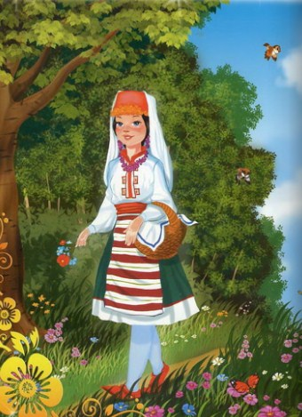
Опять сидят, опять ждут волк с медведем, и вот шагает им навстречу молодец-гусар.
— Ну а этот? — спрашивает медведь.— Человек ли?
— Это уж и вправду человек! — отвечает волк да как припустится наутек, только пятки засверкали!
А медведь напыжился, расфасонился да и вылез на проселок, сел, гусару путь загородил.
Увидел гусар медведя, в руку поплевал, вынул поперву пистолет. Бах-бабах в медведя!
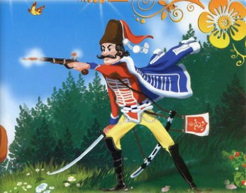
Потом, не долго думая, выхватывает он саблю острую и бесстрашно на медведя бросается. Вертит гусар саблею, да так ловко, что медведю и не подступиться к нему. Не выдержал гусарской атаки медведь, терпел-терпел, повернулся и — давай бог ноги!-Помчался, не глядя, куда дорога ведет, через пни да кусты, по оврагам да буеракам, лишь бы в лес поскорей.
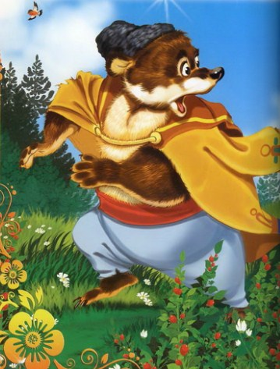
Скоро опять повстречались волк с медведем.
Волк говорит:
— Ну что, кум медведь, мой заяц-то? Медведь ему угрюмо так:
— Твой, твой! Да, теперь я верю, что сильней человека зверя нет.
А волк ему:
— Расскажи, куманек, как дело было.
Ну, медведь-то теперь ума-разума набрался, говорит рассудительно:
— Ладно, слушай же! Эдакого странного зверя я за всю мою жизнь не видывал.
Как повстречались мы с ним на дороге той, ну, я и пошел на него с воем да с рыканьем. А он, веришь ли, ка-ак в меня плюнет, еще издали, у меня прямо искры из глаз посыпались. Но только это еще полбеды! А вот когда я близко к нему подошел и совсем уж было на него кинулся, вытянул тут человек сбоку свой язык сверкающий и как принялся им меня колотить! Да ведь ловко как, а язык-то острый-преострый! Из-за него мне к самому человеку и не подступиться… Вот так-то, кум волк, прямо тебе скажу: долго я этого и не выдержал — стыд не стыд, а только задал я стрекача!
Иллюстрации: Илья Есаулов.

